ASIGNATURA | Ciencias Naturales | NIVEL | 6 ° Básico
UNIDAD | Ciencias de la vida | OA Nº | OA 4
OBJETIVO DE LA GUIA. | • Identificar y describir las funciones de las principales estructuras del sistema reproductor humano (femenino y masculino). | INDICADORES DE EVALUACION. | Representar , a partir de esquemas y diafragma, el sistema reproductor femenino y masculino

INSTRUCCIONES PARA EL DESARROLLO DE LA GUIA. | * Lee atentamente todos los contenidos de esta guía y desarrolla en ella todas las problemáticas presentadas  *Cada uno de los contenidos presentan instrucciones según la necesidad.  *Importante Este documento será evaluado al iniciar el proceso normal de clases.( presentar en clases desarrollado)

GUIA Nº 9 |  | FECHA: / / 2020 | NOMBRE DE LA GUIA | Sistema reproductor masculino y femenino.
Nombre |  |  |  | Curso | 6 °
Guía Sistema Reproductores
Los gametos femeninos y masculinos ¿Recuerdas cuáles son los gametos del sistema reproductor humano? ¿Dónde se forman? ¿Cuál es la importancia de estas células para el ser humano?
Los gametos femeninos, denominados ovocitos, se forman en los ovarios, mientras que los masculinos, llamados espermatozoides, se producen en los testículos. Estas células son muy importantes, ya que permiten la reproducción del ser humano. Sin embargo, presentan diferencias en varios aspectos, tales como su estructura y su proceso de formación.
Espermatozoides Ya vimos que los ovocitos son gametos de forma esférica, sin movilidad propia, que comienzan a liberarse en la pubertad. En tanto, las características de los gametos masculinos, es decir, de los espermatozoides, son totalmente diferentes. Si observas la imagen, podrás darte cuenta de que los espermatozoides tienen una forma alargada, son mucho más numerosos y a la vez más pequeños que los ovocitos, que pueden llegar a ser 500 veces más grandes que un espermatozoide. ¿Recuerdas dónde se producen estos gametos? Los espermatozoides son producidos en los testículos, específicamente en los túbulos seminíferos, donde diariamente se originan millones de espermatozoides. Estos gametos masculinos se forman en un proceso llamado espermatogénesis, que a diferencia de la ovogénesis, comienza en la pubertad y continúa durante toda la vida. Después de ser producidos en los testículos, los espermatozoides se desplazan al epidídimo, donde se almacenan y adquieren mayor movilidad. En el epidídimo los espermatozoides permanecen por un período aproximado de cuatro semanas, tiempo durante el cual maduran alcanzando la forma y estructuras definitivas. En la imagen se muestra un ovocito observado con un microscopio. Este gameto femenino tiene una forma esférica y, si observas en detalle, te darás cuenta de que está rodeado por un conjunto de células denominadas células foliculares. Estos gametos se forman y maduran por medio de un proceso llamado ovogénesis, que se inicia antes del nacimiento de cada mujer. Al nacer, cada ovario cuenta con un número limitado de ovocitos, que en la pubertad comenzarán a liberarse y completar su maduración uno por uno mediante un proceso conocido como ovulación, que se produce mes a mes. Como el ovocito liberado no tiene la capacidad de desplazarse por sí mismo, el oviducto o trompas de Falopio contribuye a su movimiento mediante las contracciones de sus paredes musculares y otras estructuras presentes en él. Desde que es liberado por el ovario, el ovocito permanece fértil unas 24 horas, y si en ese tiempo no es fecundado, se produce la menstruación.

Espermatozoides Ya vimos que los ovocitos son gametos de forma esférica, sin movilidad propia, que comienzan a liberarse en la pubertad. En tanto, las características de los gametos masculinos, es decir, de los espermatozoides, son totalmente diferentes. Si observas la imagen, podrás darte cuenta de que los espermatozoides tienen una forma alargada, son mucho más numerosos y a la vez más pequeños que los ovocitos, que pueden llegar a ser 500 veces más grandes que un espermatozoide. ¿Recuerdas dónde se producen estos gametos? Los espermatozoides son producidos en los testículos, específicamente en los túbulos seminíferos, donde diariamente se originan millones de espermatozoides. Estos gametos masculinos se forman en un proceso llamado espermatogénesis, que a diferencia de la ovogénesis, comienza en la pubertad y continúa durante toda la vida. Después de ser producidos en los testículos, los espermatozoides se desplazan al epidídimo, donde se almacenan y adquieren mayor movilidad. En el epidídimo los espermatozoides permanecen por un período aproximado de cuatro semanas, tiempo durante el cual maduran alcanzando la forma y estructuras definitivas.

Completa el siguiente mapa conceptual
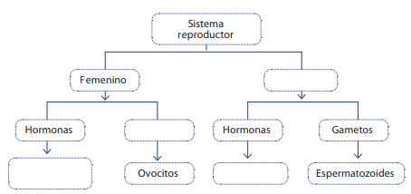

* Escribe la estructura o la función según corresponda.
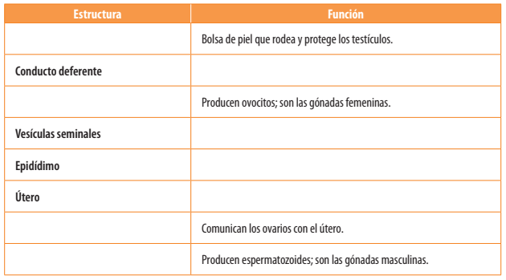

*Lee atentamente las siguientes definiciones y, luego, escribe en el espacio asignado el concepto, según corresponda.
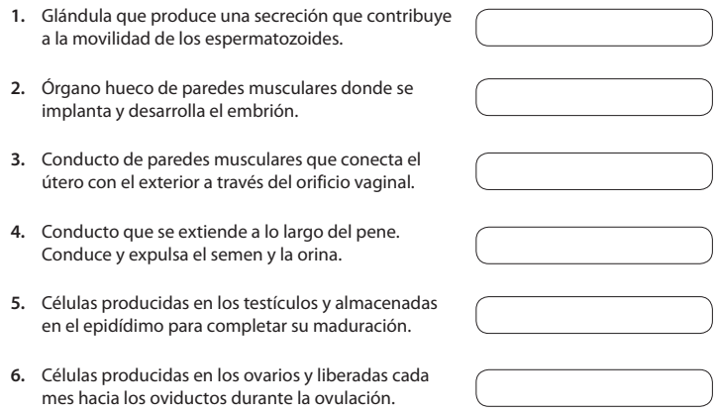

*Lee Atentamente y responde las preguntas marcando solo una respuesta.
¿Qué función cumplen los ovarios?  A. Unión de los gametos.  B. Formación de ovocitos.  C. Implantación del embrión.  D. Producción de testosterona. | ¿Cuál de las siguientes alternativas corresponde a una característica sexual primaria en la mujer?  A. Producción de ovocitos.  B. Ensanchamiento de las caderas.  C. Aparición de vello en las axilas.  D. Aumento de la masa corporal.
¿Cuándo comienzan a aparecer las características sexuales secundarias?  A. En la vejez.  B. En la niñez.  C. En la adultez.  D. En la pubertad | ¿Qué carácter sexual secundario se presenta tanto en los hombres como en las mujeres durante la pubertad?  A. Agravamiento de la voz.  B. Crecimiento de los pechos.  C. Crecimiento del vello axilar.  D. Ensanchamiento de las caderas.

